安丘市应急宣教中心
2020年政府信息公开工作年度报告

根据修订后的《中华人民共和国政府信息公开条例》（以下简称《条例》）和《安丘市人民政府办公室关于认真做好2020年度政府信息公开年度报告编制发布工作的通知》要求，特编制2020年安丘市应急宣教中心信息公开工作年度报告。所列数据统计期限为2020年1月1日至2020年12月31日。如对报告有任何疑问，请与安丘市应急宣教中心政务公开领导小组办公室联系，联系电话：0536—4396476。
一、总体情况
2020年，应急宣教中心认真贯彻《条例》，全面落实中央、省和市关于全面推进政务公开工作的决策部署，坚持以“公开为常态、不公开为例外”原则，扎实推进决策、执行、管理、服务、结果“五公开”，公开制度化、标准化、信息化水平实现新的突破。
（一）主动公开
2020年，为方便公民、法人和其他组织了解和查询工作信息，我中心按照《中华人民共和国政府信息公开条例》的要求，截至2020年12月31日共主动公开政府信息13条，方便社会各界进一步了解、关心和支持应急宣教工作。
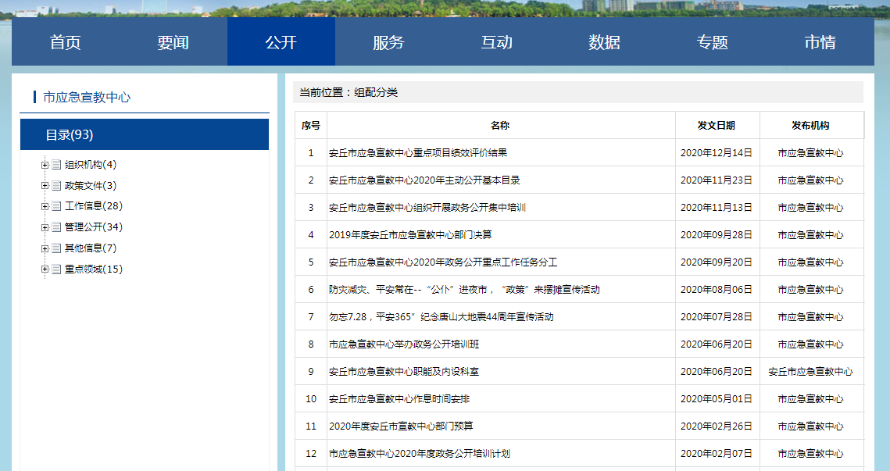
1.及时公开机构概况。根据《政府信息公开条例》第二十条第(二)款要求，在机构改革完成后，第一时间更新中心职能、机构设置、办公地址、联系人方式、负责人姓名，并在市政府信息公开专栏和中心网站公布。
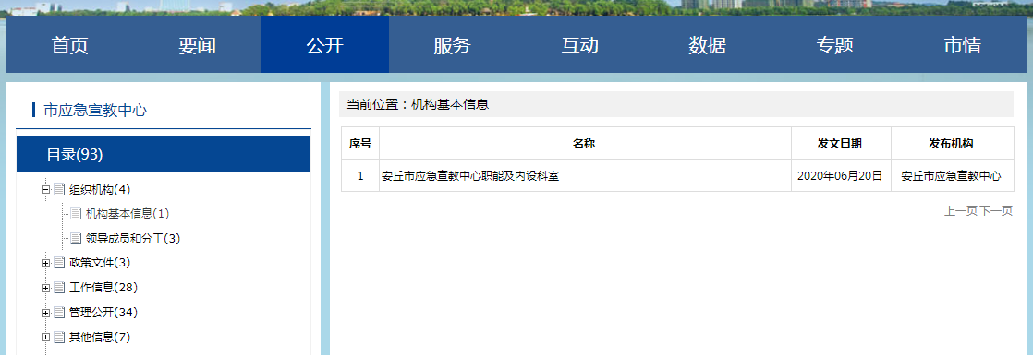
2.重点领域信息公开情况 。我中心部门预决算信息在政府网站统一公开公示。
（二)依申请公开情况
1.依申请公开情况。中心2020年共收到政府信息公开申请3件，其中网络申请1件、信件申请2件，内容涉及改革后的权责清单、财政预决算等方面。
2.申请处理情况。共答复政府信息公开申请3件，按时办结3件，按时办结率100％。
3.申请行政复议、提起行政诉讼情况。全年未发生因政府信息公开被行政复议、提起行政诉讼等情况。
(三)政府信息管理情况
一是完善信息公开管理流程。建立政府信息公开工作全流程管理机制，设置具体经办人员、办公室审核把关机制，重要信息须中心分管负责人把关审签，最大限度保证公开内容经得起审查。
二是严格做好公开信息保密审查。认真落实《中华人民共和国保守国家秘密法》《中华人民共和国政府信息公开条例》等规定，按照“先审查、后公开”的原则，严格做好政府信息公开保密审查，确保公开信息不涉密、涉密信息不公开。
（四）平台建设情况
一是我中心主要依托市政府门户网站进行政府信息公开，同时在中心办公场所设立政务公开栏，安排专人负责，做好公开平台的维护、运行工作。
二是加强与新闻媒体合作。积极邀请新闻媒体宣传报道安丘防灾减灾工作，在大众日报、中国应急管理报等官方媒体刊发稿件4篇，有效宣传安丘防灾减灾工作，树立安丘良好形象。
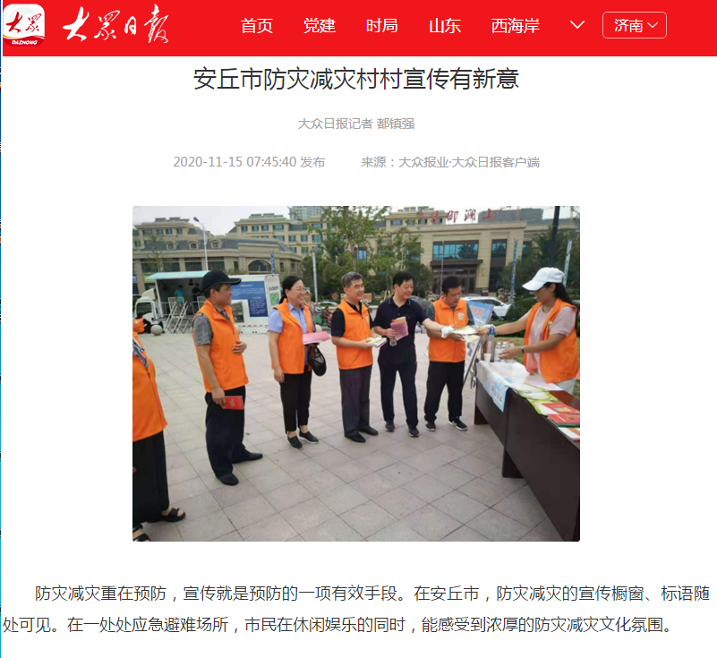
(五)机构建设及人员配置情况
按照机构改革要求，结合内部科室调整情，及时调整中心政务公开领导小组，重新确定分管负责人，全面负责做好中心政府信息公开管理工作，办公室为信息公开工作机构，并安排专人具体负责，确保信息准确性和时效性。
(六)监督保障情况
1.强化考核监督。坚持提高站位，将政府信息公开工作，纳入年度绩效考核体系，激发中心政府信息公开工作积极性和主动性。
2.完善工作机制。制定《2020年政务公开工作实施方案》，明确中心政府信息公开工作原则、年度任务和工作要求。梳理完成《市应急宣教中心政府信息主动公开基本目录》，进一步明确中心政府信息公开的内容、时限、形式、主体等要素。
3.抓好队伍培训。积极参加市政府组织的政府信息公开工作会议和业务培训，主动对政府信息公开工作人员进行培训，切实提高对政府信息公开工作的认识水平和工作能力。
（七）工作考核、社会评议和责任结果追究结果情况
1.建立考核制度。主动接受市政府政务公开办公室对我中心政务公开工作的监督，同时根据市政府政务公开办公室政务公开日常记账考核制度，制定中心政务公开考核制度，发现问题立即整改，确保政务信息及时准确发布。
2.主动听取社会公众意见。对于需要向社会进行意见征集的，及时在政府网站进行公示，并注明联系电话和邮箱，积极主动听取社会公众的意见与建议，及时进行反馈解答。
3.责任追究结果情况。2020年度我中心未出现因信息公开不到位需要进行责任结果追究结果的情况。
二、主动公开政府信息情况
第二十条第（一）项
信息内容 | 本年新制作数量 |  | 本年新  公开数量 | 对外公开  总数量
规章 | 0 |  | 0 | 0
规范性文件 | 0 |  | 0 | 0
第二十条第（五）项
信息内容 | 上一年项目数量 |  | 本年增/减 | 处理决定数量
行政许可 | 0 |  | 0 | 0
其他对外管理服务事项 | 0 |  | 0 | 0
第二十条第（六）项
信息内容 | 上一年项目数量 |  | 本年增/减 | 处理决定数量
行政处罚 | 0 |  | 0 | 0
行政强制 | 0 |  | 0 | 0
第二十条第（八）项
信息内容 | 上一年项目数量 |  | 本年增/减
行政事业性收费 | 0 |  | 0
第二十条第（九）项
信息内容 |  | 采购项目数量 | 采购总金额
政府集中采购 |  | 0 | 0
三、收到和处理政府信息公开申请情况
（本列数据的勾稽关系为：第一项加第二项之和，  等于第三项加第四项之和） |  |  | 申请人情况
 |  |  | 自然人 | 法人或其他组织 |  |  |  |  | 总计
 |  |  | 自然人 | 商业企业 | 科研机构 | 社会公益组织 | 法律服务机构 | 其他 | 总计
一、本年新收政府信息公开申请数量 |  |  | 3 | 0 | 0 | 0 | 0 | 0 | 3
二、上年结转政府信息公开申请数量 |  |  | 0 | 0 | 0 | 0 | 0 | 0 | 0
三、本年度办理结果 | （一）予以公开 |  | 3 | 0 | 0 | 0 | 0 | 0 | 3
三、本年度办理结果 | （二）部分公开（区分处理的，只计这一情形，不计其他情形） |  | 0 | 0 | 0 | 0 | 0 | 0 | 0
三、本年度办理结果 | （三）不予公开 | 1.属于国家秘密 | 0 | 0 | 0 | 0 | 0 | 0 | 0
三、本年度办理结果 | （三）不予公开 | 2.其他法律行政法规禁止公开 | 0 | 0 | 0 | 0 | 0 | 0 | 0
三、本年度办理结果 | （三）不予公开 | 3.危及“三安全一稳定” | 0 | 0 | 0 | 0 | 0 | 0 | 0
三、本年度办理结果 | （三）不予公开 | 4.保护第三方合法权益 | 0 | 0 | 0 | 0 | 0 | 0 | 0
三、本年度办理结果 | （三）不予公开 | 5.属于三类内部事务信息 | 0 | 0 | 0 | 0 | 0 | 0 | 0
三、本年度办理结果 | （三）不予公开 | 6.属于四类过程性信息 | 0 | 0 | 0 | 0 | 0 | 0 | 0
三、本年度办理结果 | （三）不予公开 | 7.属于行政执法案卷 | 0 | 0 | 0 | 0 | 0 | 0 | 0
三、本年度办理结果 | （三）不予公开 | 8.属于行政查询事项 | 0 | 0 | 0 | 0 | 0 | 0 | 0
三、本年度办理结果 | （四）无法提供 | 1.本机关不掌握相关政府信息 | 0 | 0 | 0 | 0 | 0 | 0 | 0
三、本年度办理结果 | （四）无法提供 | 2.没有现成信息需要另行制作 | 0 | 0 | 0 | 0 | 0 | 0 | 0
三、本年度办理结果 | （四）无法提供 | 3.补正后申请内容仍不明确 | 0 | 0 | 0 | 0 | 0 | 0 | 0
三、本年度办理结果 | （五）不予处理 | 1.信访举报投诉类申请 | 0 | 0 | 0 | 0 | 0 | 0 | 0
三、本年度办理结果 | （五）不予处理 | 2.重复申请 | 0 | 0 | 0 | 0 | 0 | 0 | 0
三、本年度办理结果 | （五）不予处理 | 3.要求提供公开出版物 | 0 | 0 | 0 | 0 | 0 | 0 | 0
三、本年度办理结果 | （五）不予处理 | 4.无正当理由大量反复申请 | 0 | 0 | 0 | 0 | 0 | 0 | 0
三、本年度办理结果 | （五）不予处理 | 5.要求行政机关确认或重新出具已获取信息 | 0 | 0 | 0 | 0 | 0 | 0 | 0
三、本年度办理结果 | （六）其他处理 |  | 0 | 0 | 0 | 0 | 0 | 0 | 0
三、本年度办理结果 | （七）总计 |  | 3 | 0 | 0 | 0 | 0 | 0 | 3
四、结转下年度继续办理 |  |  | 0 | 0 | 0 | 0 | 0 | 0 | 0
四、政府信息公开行政复议、行政诉讼情况
行政复议 |  |  |  |  | 行政诉讼
结果  维持 | 结果纠正 | 其他结果 | 尚未  审结 | 总  计 | 未经复议直接起诉 |  |  |  |  | 复议后起诉
 |  |  |  |  | 结果维持 | 结果纠正 | 其他  结果 | 尚未  审结 | 总计 | 结果维持 | 结果  纠正 | 其他  结果 | 尚未审结 | 总计
0 | 0 | 0 | 0 | 0 | 0 | 0 | 0 | 0 | 0 | 0 | 0 | 0 | 0 | 0
五、存在的主要问题及改进情况
（一)2019年整改情况
进一步加强政府信息公开工作培训，第一时间对新修订的《政府信息公开条例》进行了解读；将政府信息公开工作纳入中心人员考核，调动人员的积极性。
（二)2020年存在的主要问题
一是对公开的新要求学习不够深入。《政府信息公开条例》修订后，对政府信息公开工作的培训没有完全跟上，中心部分职工对其系统性认识不够深刻。
二是公开工作机制不够完善。中心《政府信息公开工作管理考核办法》需要进一步细化，政府信息公开工作体系还需完善，公开报道和形式需要进一步创新。
三是公开力度需进一步加大。主动公开目录有待进一细化公开手段不够丰富，公开内容不够深化、细化，重点领域信息公开需要进一步强化。
(三)改进措施
一是强化公开队伍建设与培训。强化政府信息公开工作人员队伍建设，加强政府信息公开工作培训邀请专业人员授课、开展政府信息公开工作专题辅导报告会等形式，切实提高工作人员对政府信息公开工作的认识水平和工作能力。
二是健全政府信息公开工作机制。根据新修订的《政府信息公开条例》，修订完善《政府信息公开工作管理考核办法》，确保新要求得到有效实。
三是细化政府信息公开工作目录，着力强化重点领域信息公开力度，突出做好政府工作报告、财政等领域信息公开工作。
六、其他需要报告的事项
人大代表建议和政协提案办理情况。2020年，市应急宣教中心无人大代表建议及政协提案。
本年度报告中所列数据的统计期限从2020年1月1日到2020年12月31日止，报告电子版可查着附件。

安丘市应急宣教中心
2021年1月22日

